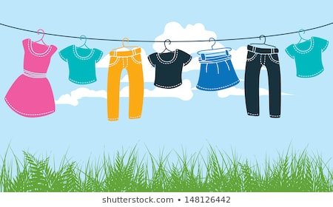
04.06.2020

CLOTHES – UBRANIA

Zadanie 1. Posłuchaj proszę piosenki „Get dressed” https://www.youtube.com/watch?v=KDE6i_ZZkFU , można również posłuchać wymowy Clothing Vocabulary https://www.youtube.com/watch?v=pHer1COWyrQ

Zadanie 2. Słownictwo – clothes

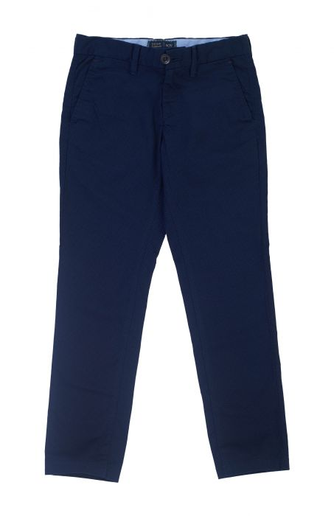
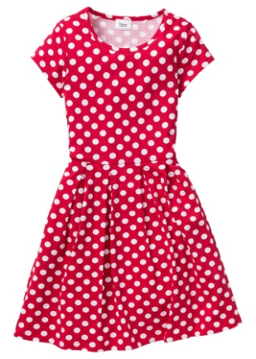
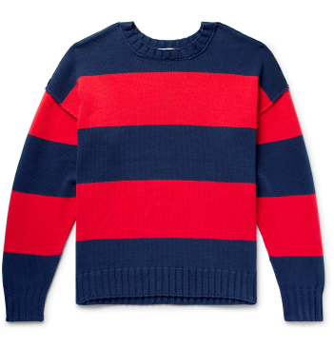
TROUSERS
SWEATER
DRESS

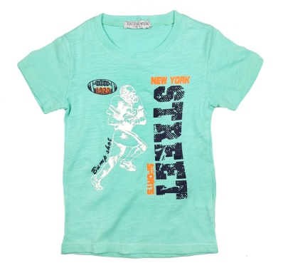
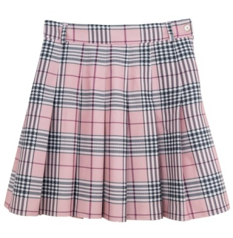

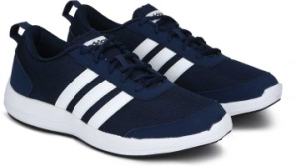

SHOES
T - SHIRT
SKIRT
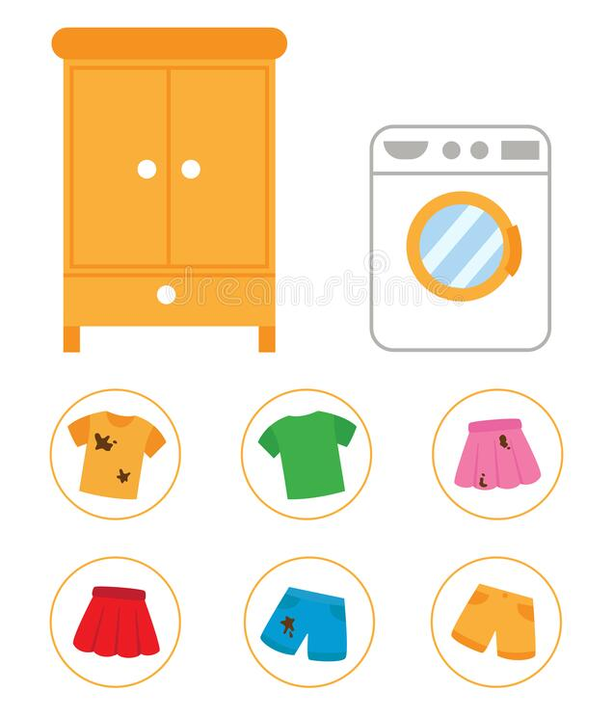
Zadanie 3. Clean or dirty? – Brudne czy czyste ubrania – połącz brudne ubrania z pralką, a czyste z szafą.

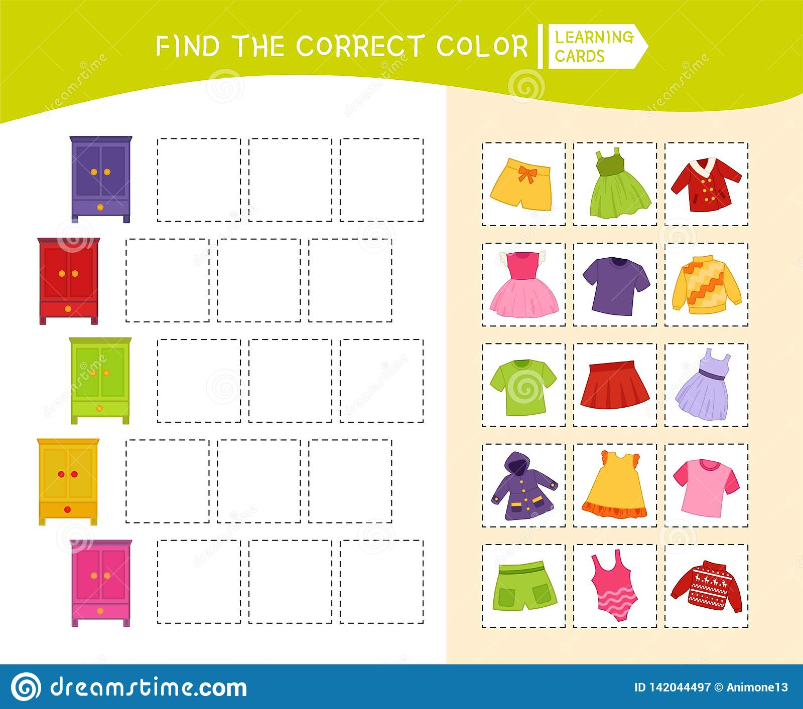
Zadanie 4. Wytnij ubrania znajdujące się po prawej stronie i wklej ubrania w określonym kolorze do danej szafy.
Zadanie 5. Połącz proszę ubrania z pralką w danym kolorze.

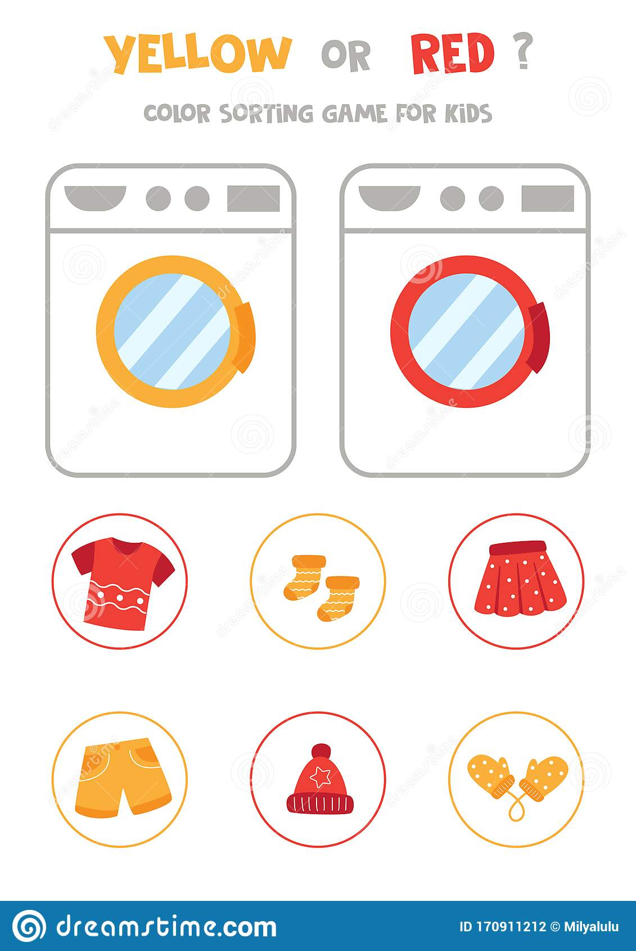

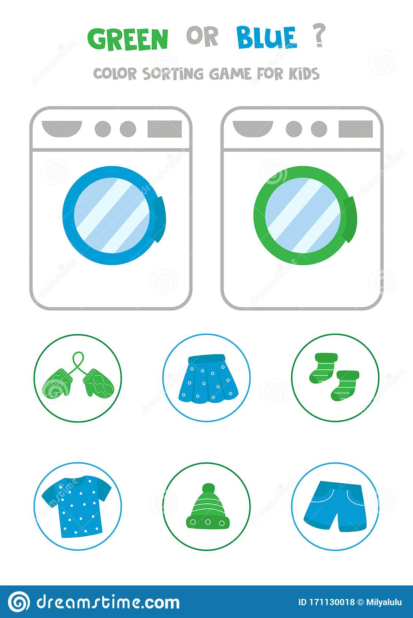

Zadanie 6. Połącz proszę ubrania w taki sposób, aby powstała kompletna piżama.

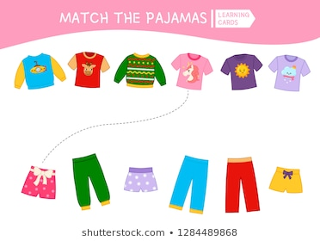

Dziękuję za Twoją dzisiejszą znakomitą pracę i pomoc rodziców

Pani Marta

